AJUST EQUACIONS QUÍMIQUES
Entreu dins el vostre clickedu i aneu al suro de l’assignatura de la unitat 5. Entreu al vincle de l’applet reaccions químiques.
Si no trobeu l’enllaç, haureu d’escriure al vostre navegador la següent direcció:
https://phet.colorado.edu/es/simulation/balancing-chemical-equations
i donar-li al “play” de l’aplicació Balanceo de equaciones químicas
Dins l’aplicació, primer entreu a l’apartat INTRODUCCIÓN. Una vegada dins, veureu la següent pantalla:
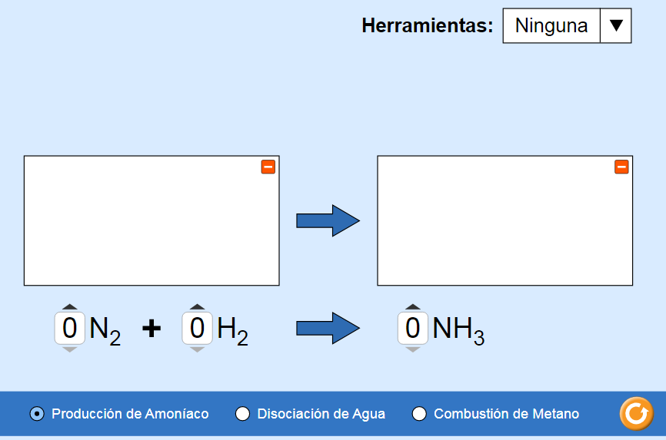
En aquest apartat haureu d’ajustar 3 reaccions químiques diferents:
- La reacció de producció d’amoníac
- La reacció de dissociació de l’aigua
- La reacció de combustió del metà
Per ajudar-vos a ajustar-les, podeu utilitzar dues eines diferents (les trobareu al desplegable del costat d’ herramientas):
- Una balança
- Un gràfic de barres

ACTIVITATS
- Escriu l’equació ajustada de la reacció de producció d’amoníac, indicant quins elements són els reactius i quins elements són els productes.

- Escriu l’equació ajustada de la dissociació de l’aigua, indicant quins elements són els reactius i quins elements són els productes.

- Escriu l’equació ajustada de la combustió del metà, indicant quins elements són els reactius i quins elements són els productes.

- En aquestes 3 reaccions, que has necessitat fer perquè t’aparegués un emoji d’una cara feliç ?

- Explica que vol dir que una equació química està ajustada.

- Realitza els nivells 1 i 2 del modo juego i escriu quina puntuació obtens (cal que el professor ho verifiqui, per tant, ensenya-li la teva puntuació al finalitzar l’activitat).

Puntuació
Nivell 1
Nivell 2

- Ara que ets un expert, intenta aconseguir la màxima puntuació en l’apartat de nivell 3. (cal que el professor verifiqui la puntuació).

  - Has aconseguit la màxima puntuació?

  - Si no ha estat així, quina és la puntuació màxima que has aconseguit?

